
Коммерческое предложение

ООО «Спраутс-Мари» специализируется на производстве полезных для здоровья продуктах питания и сегодня мы рады предложить Вам линейку нашей продукции в основе которой пророщенные зерна пшеницы.
Зерновые проростки - натуральное средство для омоложения и стимуляции жизнедеятельности. При их регулярном потреблении происходит оздоровление организма и одновременное избавление от многих недугов.

Мы постоянно работаем над расширением ассортимента предлагаемой продукции и в настоящее время можем предложить:

Для предприятий торговли:
- Пророщенное зерно пшеницы целое (упаковка 200 гр.)
- Пророщенное зерно пшеницы измельченное фасованное (упаковка 200 гр.)
Хлопья из пророщенного зерна пшеницы с добавлением сублимированных ягод (лесная малина, лесная земляника, черника, брусника, черная смородина) (упаковка 300 гр.)
- Шиповник вакуумной сушки (упаковка 200 гр.)

Для производственных предприятий (хлебопечение и т.д.):
- Зерна пшеницы пророщенной целой (от 1 кг)
- Зерна пшеницы пророщенной дробленой (от 1 кг)
- Зерна пшеницы пророщенной измельченной (от 1 кг)
- Хлопья из зерна пшеницы пророщенной (от 1 кг)

Используемое нами сырье выращено в экологически чистом районе - юго-восточной части Республики Марий Эл, трижды промыто и пророщено на родниковой воде. Сушка пророщенного зерна велась под вакуумом при температуре не выше 45ºС, что позволило сохранить целебные свойства проростков, а ягоды высушены сублимационным способом.

Будем рады долгосрочному и взаимовыгодному сотрудничеству!
Оптовый прайс – лист
 | Пророщенное зерно пшеницы целое (200 г.) | 50 руб.
 | Пророщенное зерно пшеницы измельченное (200 г.) | 55 руб.
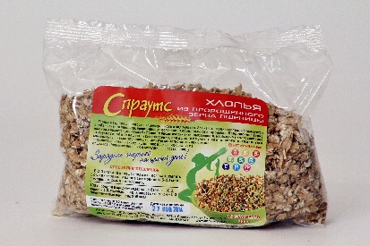 | Хлопья из пророщенного зерна пшеницы (300 г.) | 60 руб.
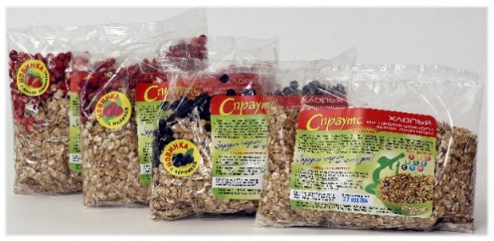 | Хлопья из пророщенного зерна пшеницы с добавлением ягод  ( малина, черника, брусника,  черная смородина) (300 г.)  С ягодами лесной земляники 300г. | 85 руб.  90 руб.
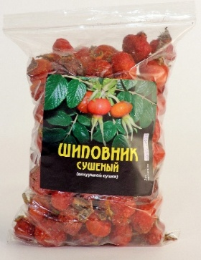 | Шиповник вакуумной сушки  (200 г.) | 50 руб.
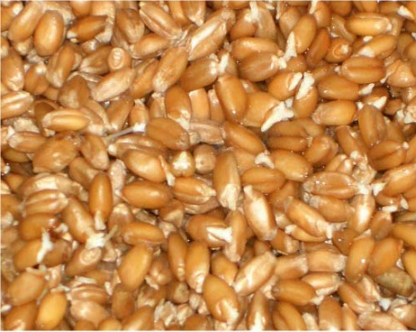 | Зерна пшеницы пророщенной целой (за кг) | 150 руб.
 | Зерна пшеницы пророщенной дробленой (за кг) | 160 руб.
 | Зерна пшеницы пророщенной измельченной (за кг) | 155 руб.
 | Хлопья из зерна пшеницы пророщенной (за кг) | 170 руб.

